Задача 1. Построение эпюр продольных усилий и перемещений при растяжении –сжатии стержня переменного поперечного сечения при действии распределенной нагрузки.
Для вертикального стержня, имеющего жесткую заделку на одном из концов, изображенного на рис.1 необходимо:
1) Вычертить схему в произвольном масштабе.
2) Определить значения нормальной силы на каждом участке стержня.
3) Построить эпюру нормальной силы.
4) Определить удлинение стержня.
Длины участков стержня и нагрузки, приложенные к нему, приведены в табл.1, площадь поперечного сечения узкого участка А = 0,2 м², широкого участка 2А.

Таблица 1
Номер  cтроки | Схема  по рис.1 | а,  м | q₁=q₃,  кН/м | q₂,  кН/м | F₁,  кН | F₂,  кН | F₃,  кН
01 | 1 | 0,8 | 5 | 30 | 10 | 35 | 10
02 | 2 | 1 | 10 | 25 | 15 | 30 | 20
03 | 3 | 1,2 | 15 | 20 | 20 | 25 | 30
04 | 4 | 1,4 | 20 | 15 | 25 | 20 | 40
05 | 5 | 1,6 | 25 | 10 | 30 | 15 | 10
06 | 6 | 1,8 | 30 | 5 | 35 | 10 | 20
07 | 7 | 2 | 5 | 30 | 40 | 5 | 30
08 | 8 | 0,8 | 10 | 25 | 10 | 35 | 40
09 | 9 | 1 | 15 | 20 | 15 | 30 | 10
10 | 10 | 1,2 | 20 | 15 | 20 | 25 | 20
11 | 11 | 1,4 | 10 | 25 | 20 | 30 | 30
12 | 12 | 1,6 | 15 | 20 | 25 | 25 | 40
13 | 13 | 1,8 | 20 | 15 | 30 | 20 | 10
14 | 14 | 2 | 25 | 10 | 35 | 15 | 20
15 | 15 | 0,8 | 30 | 5 | 40 | 10 | 30
16 | 16 | 1 | 5 | 30 | 10 | 5 | 40
17 | 17 | 1,8 | 20 | 25 | 15 | 35 | 10
18 | 18 | 2 | 25 | 25 | 25 | 30 | 20
19 | 19 | 0,8 | 30 | 20 | 30 | 20 | 40
20 | 20 | 1 | 5 | 15 | 35 | 15 | 10
21 | 21 | 1,2 | 10 | 10 | 40 | 10 | 20
22 | 22 | 1,4 | 15 | 5 | 10 | 5 | 30
23 | 23 | 1,6 | 20 | 30 | 15 | 35 | 40
24 | 24 | 1,8 | 10 | 25 | 20 | 30 | 10
25 | 25 | 2 | 15 | 20 | 20 | 25 | 20
26 | 26 | 0,8 | 20 | 15 | 25 | 30 | 30
27 | 27 | 1 | 25 | 25 | 40 | 25 | 40
28 | 28 | 1,8 | 30 | 20 | 10 | 20 | 10
29 | 29 | 2 | 5 | 15 | 15 | 15 | 20
30 | 30 | 0,8 | 20 | 10 | 25 | 10 | 30
31 | 31 | 1 | 10 | 30 | 30 | 5 | 40
32 | 32 | 1,2 | 15 | 25 | 35 | 35 | 10
33 | 33 | 1,4 | 20 | 20 | 40 | 30 | 20
34 | 34 | 1,6 | 25 | 15 | 10 | 25 | 10
35 | 35 | 1 | 30 | 25 | 15 | 30 | 20
36 | 36 | 1,2 | 15 | 20 | 25 | 25 | 30
 | б | г | а | в | б | а | г

1 схема 2 схема 3 схема 4 схема

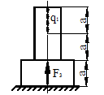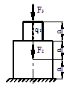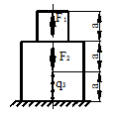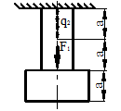

5 схема 6 схема 7 схема 8 схема
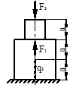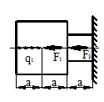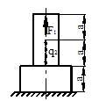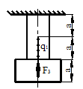

9 схема 10 схема 11 схема 12 схема
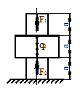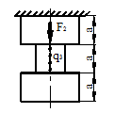

13 схема 14 схема 15 схема 16 схема

17 схема 18 схема 19 схема 20 схема

21 схема 22 схема 23 схема 24 схема

25 схема 26 схема 27 схема 28 схема

29 схема 30 схема 31 схема 32 схема

33 схема 34 схема 35 схема 36 схема
Рис.1
Задача 2. Расчет сложных составных несимметричных поперечных сечений.
Для сечения, изображенного на рис.1 требуется:
1) вычертить сечение в масштабе и показать основные размеры в числах.
2) определить положение центра тяжести и указать положение главных центральных осей.
3) вычислить величину главных моментов инерции и моментов сопротивления сечения.
4) определить главные радиусы инерции сечения.
При расчете все необходимые данные следует взять из таблицы 1.
Таблица 1
Номер  строки | Схема сечения  по рис.1 | с,  м
01 | 1 | 0,1
02 | 2 | 0,15
03 | 3 | 0,2
04 | 4 | 0,25
05 | 5 | 0,3
06 | 6 | 0,1
07 | 7 | 0,15
08 | 8 | 0,2
09 | 9 | 0,25
10 | 10 | 0,3
11 | 11 | 0,2
12 | 12 | 0,25
13 | 13 | 0,3
14 | 14 | 0,1
15 | 15 | 0,15
16 | 16 | 0,1
17 | 17 | 0,15
18 | 18 | 0,2
19 | 19 | 0,25
20 | 20 | 0,3
21 | 21 | 0,1
22 | 22 | 0,15
23 | 23 | 0,2
24 | 24 | 0,25
25 | 25 | 0,3
26 | 26 | 0,2
27 | 27 | 0,25
28 | 28 | 0,3
29 | 29 | 0,25
30 | 30 | 0,3
31 | 31 | 0,1
32 | 32 | 0,15
33 | 33 | 0,2
34 | 34 | 0,25
35 | 35 | 0,3
36 | 36 | 0,2
 | в | б

1 схема 2 схема 3 схема
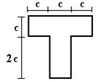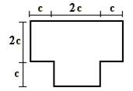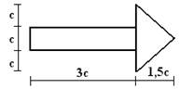

4 схема 5 схема 6 схема
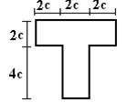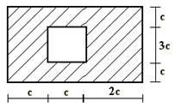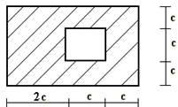

7 схема 8 схема 9 схема
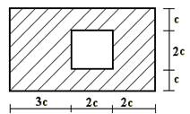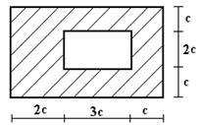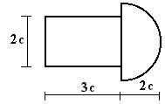

10 схема 11 схема 12 схема
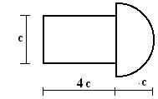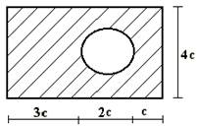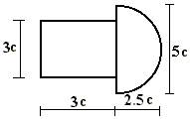

13 схема 14 схема 15 схема
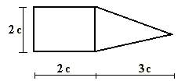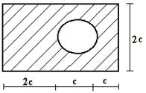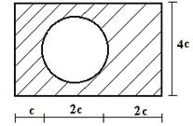

16 схема 17 схема 18 схема
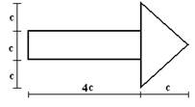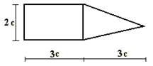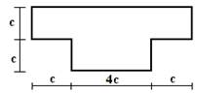

19 схема 20 схема 21 схема
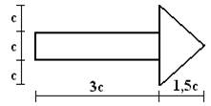

22 схема 23 схема 24 схема
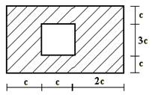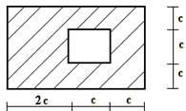

25 схема 26 схема 27 схема
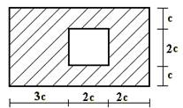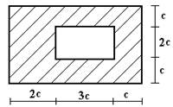

28 схема 29 схема 30 схема
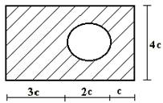

31 схема 32 схема 33 схема
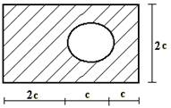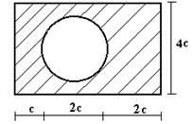

34 схема 35 схема 36 схема
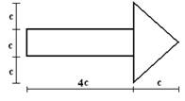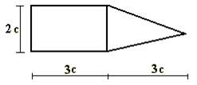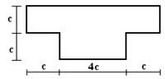
Рис.1
Задача 3. Подбор сечений консольных и двухопорных балок, работающих на поперечный изгиб
Для балок, изображенных на схемах 1 – 5 (рис.1), требуется:
1) простроить эпюры внутренних усилий;
2) указать положение опасного сечения.
3) для деревянной балки, изображенной на схеме 1, подобрать размеры квадратного поперечного сечения из условия прочности, если [σ] = 16 МПа;
4) для стальной двутавровой балки, изображенной на схеме 2, подобрать номер прокатного профиля из условия прочности.
Данные для схем 1 – 5 взять из табл.1.
Таблица 1
Номер  cтроки | Схема  по рис.1 | F₁,  см² | а,  м | b,  м | М,  кНм | q,  кН/м
01 | 1 | 12 | 1 | 2 | 24 | 5
02 | 2 | 10 | 2 | 2 | 16 | 4
03 | 3 | 12 | 3 | 2 | 12 | 6
04 | 4 | 6 | 2 | 3 | 18 | 2
05 | 5 | 8 | 1 | 3 | 20 | 4
06 | 6 | 10 | 3 | 1 | 12 | 2
07 | 7 | 6 | 2 | 2 | 12 | 3
08 | 8 | 8 | 1 | 2 | 12 | 6
09 | 9 | 6 | 2 | 1 | 16 | 5
10 | 10 | 12 | 1 | 3 | 10 | 6
11 | 11 | 11 | 1 | 2 | 12 | 6
12 | 12 | 12 | 3 | 3 | 18 | 2
13 | 13 | 10 | 2 | 3 | 20 | 4
14 | 14 | 12 | 1 | 1 | 12 | 2
15 | 15 | 6 | 2 | 2 | 12 | 3
16 | 16 | 8 | 1 | 2 | 12 | 6
17 | 17 | 10 | 2 | 1 | 18 | 5
18 | 18 | 6 | 3 | 2 | 20 | 6
19 | 19 | 8 | 2 | 2 | 12 | 2
20 | 20 | 6 | 1 | 3 | 12 | 4
21 | 21 | 12 | 3 | 3 | 12 | 2
22 | 22 | 12 | 2 | 1 | 16 | 3
23 | 23 | 13 | 1 | 2 | 10 | 6
24 | 24 | 14 | 1 | 2 | 12 | 5
25 | 25 | 12 | 3 | 1 | 18 | 6
26 | 26 | 10 | 2 | 3 | 20 | 6
27 | 27 | 12 | 1 | 2 | 12 | 2
28 | 28 | 6 | 2 | 3 | 24 | 4
29 | 29 | 8 | 1 | 3 | 16 | 2
30 | 30 | 10 | 2 | 1 | 12 | 3
31 | 31 | 6 | 3 | 2 | 18 | 6
32 | 32 | 8 | 2 | 2 | 20 | 5
33 | 33 | 6 | 1 | 1 | 12 | 6
34 | 34 | 12 | 3 | 3 | 12 | 2
35 | 35 | 11 | 2 | 2 | 16 | 4
36 | 36 | 12 | 3 | 3 | 12 | 2
 | а | г | в | б | г | а

Вариант 1.
1 схема 2 схема 3 схема
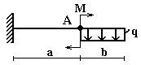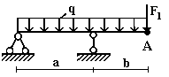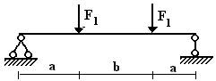
4 схема 5 схема
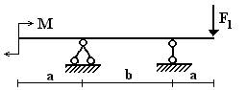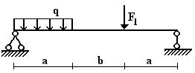

Вариант 2.
1 схема 2 схема 3 схема
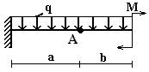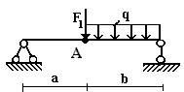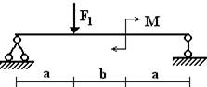
4 схема 5 схема
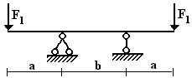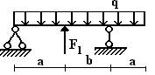

Вариант 3.
1 схема 2 схема 3 схема
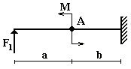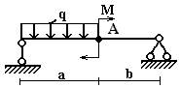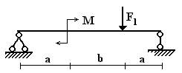
4 схема 5 схема
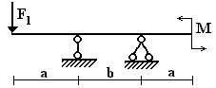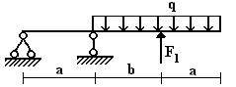

Вариант 4.
1 схема 2 схема 3 схема
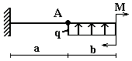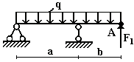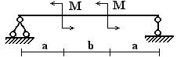
4 схема 5 схема
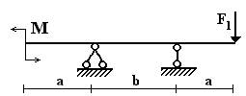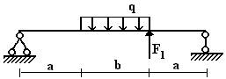

Вариант 5.
1 схема 2 схема 3 схема
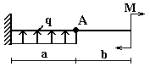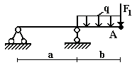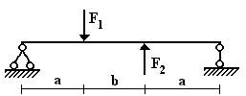
4 схема 5 схема
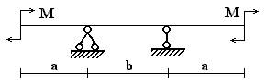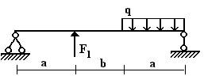

Вариант 6.
1 схема 2 схема 3 схема
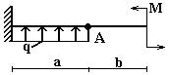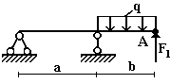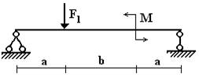
4 схема 5 схема
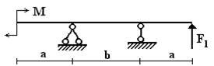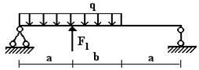

Вариант 7.
1 схема 2 схема 3 схема
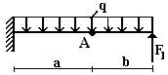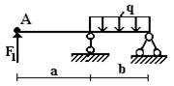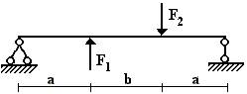
4 схема 5 схема
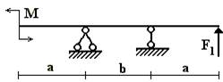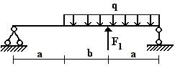

Вариант 8.
1 схема 2 схема 3 схема
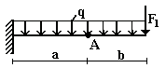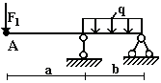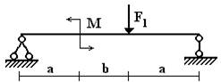
4 схема 5 схема
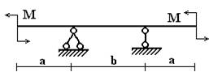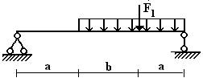

Вариант 9.
1 схема 2 схема 3 схема
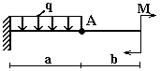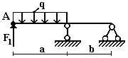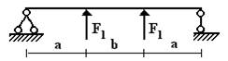
4 схема 5 схема
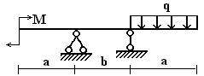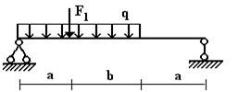

Вариант 10.
1 схема 2 схема 3 схема
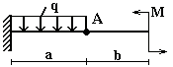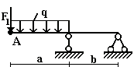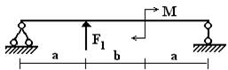
4 схема 5 схема
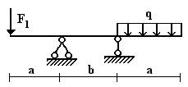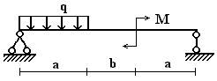

Вариант 11.
1 схема 2 схема 3 схема
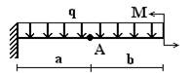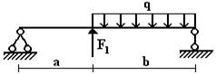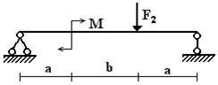
4 схема 5 схема
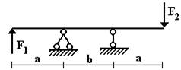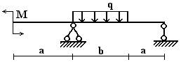

Вариант 12.
1 схема 2 схема 3 схема
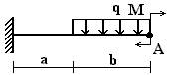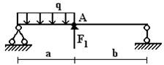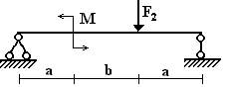
4 схема 5 схема
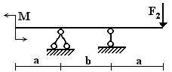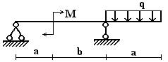

Вариант 13.
1 схема 2 схема 3 схема
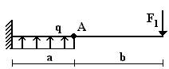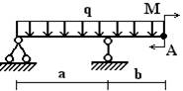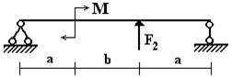
4 схема 5 схема
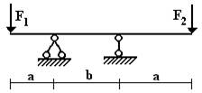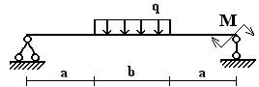

Вариант 14.
1 схема 2 схема 3 схема
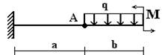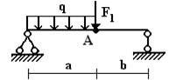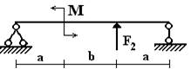
4 схема 5 схема
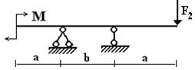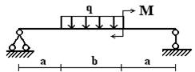

Вариант 15.
1 схема 2 схема 3 схема
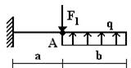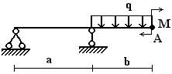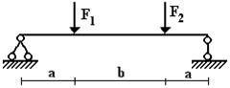
4 схема 5 схема
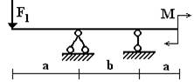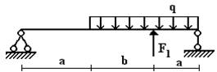

Вариант 16.
1 схема 2 схема 3 схема
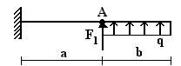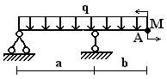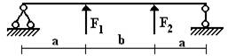
4 схема 5 схема
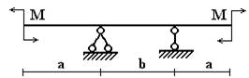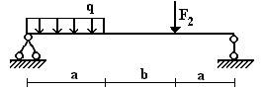

Вариант 17.
1 схема 2 схема 3 схема
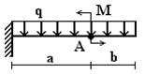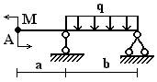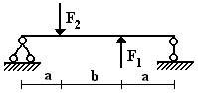
4 схема 5 схема
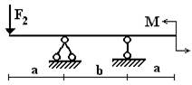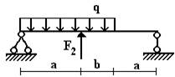

Вариант 18.
1 схема 2 схема 3 схема
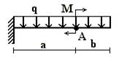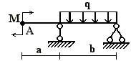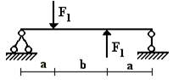
4 схема 5 схема
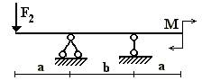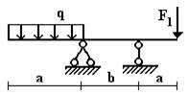

Вариант 19.
1 схема 2 схема 3 схема
4 схема 5 схема
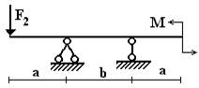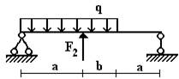

Вариант 20.
1 схема 2 схема 3 схема
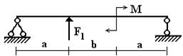
4 схема 5 схема
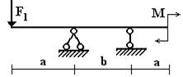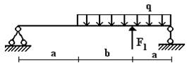

Вариант 21.
1 схема 2 схема 3 схема
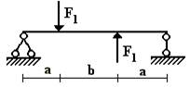
4 схема 5 схема
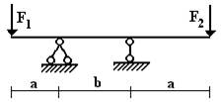

Вариант 22.
1 схема 2 схема 3 схема
4 схема 5 схема

Вариант 23.
1 схема 2 схема 3 схема
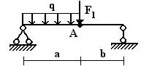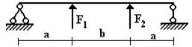
4 схема 5 схема

Вариант 24.
1 схема 2 схема 3 схема
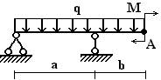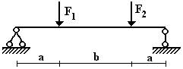
4 схема 5 схема
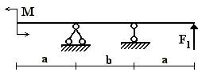

Вариант 25.
1 схема 2 схема 3 схема
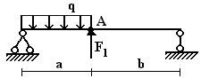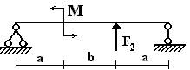
4 схема 5 схема

Вариант 26.
1 схема 2 схема 3 схема
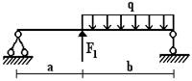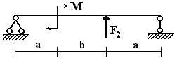
4 схема 5 схема

Вариант 27.
1 схема 2 схема 3 схема
4 схема 5 схема

Вариант 28.
1 схема 2 схема 3 схема
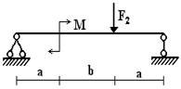
4 схема 5 схема

Вариант 29.
1 схема 2 схема 3 схема
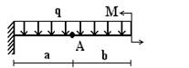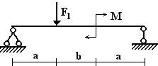
4 схема 5 схема
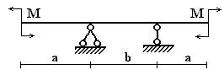

Вариант 30.
1 схема 2 схема 3 схема
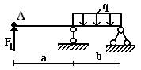
4 схема 5 схема
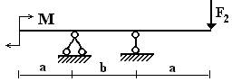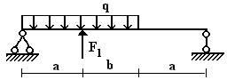

Вариант 31.
1 схема 2 схема 3 схема
4 схема 5 схема

Вариант 32.
1 схема 2 схема 3 схема
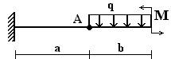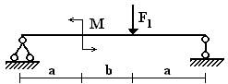
4 схема 5 схема

Вариант 33.
1 схема 2 схема 3 схема
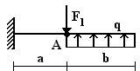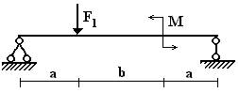
4 схема 5 схема
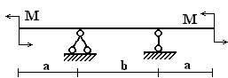

Вариант 34.
1 схема 2 схема 3 схема
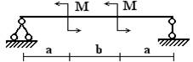
4 схема 5 схема
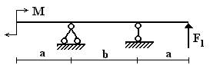

Вариант 35.
1 схема 2 схема 3 схема
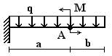
4 схема 5 схема
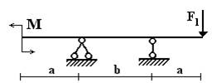

Вариант 36.
1 схема 2 схема 3 схема
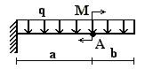
4 схема 5 схема
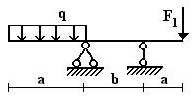
Задача 4. Расчет статически определимого вала, работающего на кручение.
К стальному валу приложены скручивающие моменты: М₁, М₂, М₃, М_{4,} (рис.1). Требуется:
1) построить эпюру крутящих моментов;
2) при заданном значении [τ] определить диаметр вала из расчета на прочность и округлить его величину до ближайшей большей, соответственно равной: 30, 35, 40,45, 50, 60, 70, 80, 90, 100 мм;
3) построить эпюру углов закручивания;
4) найти наибольший относительный угол закручивания.
Данные взять из табл.1.
Таблица 1
Номер  строки | Схема  по рис.1 | Расстояние, м |  |  | Моменты, кНм |  | [τ],  МПа
 |  | а | b | с | М₁; М₃ | М₂; М₄
01 | 1 | 1,1 | 1,1 | 1,1 | 2,1 | 1,1 | 35
02 | 2 | 1,2 | 1,2 | 1,2 | 2,2 | 1,2 | 40
03 | 3 | 1,3 | 1,3 | 1,3 | 2,3 | 1,3 | 45
04 | 4 | 1,4 | 1,4 | 1,4 | 2,4 | 1,4 | 50
05 | 5 | 1,5 | 1,5 | 1,5 | 2,5 | 1,5 | 55
06 | 6 | 1,6 | 1,6 | 1,6 | 1,6 | 0,6 | 60
07 | 7 | 1,7 | 1,7 | 1,7 | 1,7 | 0,7 | 65
08 | 8 | 1,8 | 1,8 | 1,8 | 1,8 | 0,8 | 70
09 | 9 | 1,9 | 1,9 | 1,9 | 1,9 | 0,9 | 75
10 | 10 | 2,0 | 2,0 | 2,0 | 2,0 | 1,0 | 80
11 | 11 | 1,6 | 1,3 | 1,6 | 2,3 | 1,2 | 35
12 | 12 | 1,7 | 1,4 | 1,7 | 2,4 | 1,3 | 40
13 | 13 | 1,8 | 1,5 | 1,8 | 2,5 | 1,4 | 45
14 | 14 | 1,9 | 1,6 | 1,9 | 1,6 | 1,5 | 50
15 | 15 | 2,0 | 1,7 | 2,0 | 1,7 | 0,6 | 55
16 | 16 | 1,3 | 1,8 | 1,1 | 1,8 | 0,7 | 60
17 | 17 | 1,4 | 1,1 | 1,2 | 1,9 | 0,8 | 65
18 | 18 | 1,5 | 1,2 | 1,3 | 1,6 | 0,9 | 70
19 | 19 | 1,6 | 1,3 | 1,4 | 1,7 | 1,1 | 60
20 | 20 | 1,7 | 1,4 | 1,5 | 1,8 | 1,2 | 65
21 | 21 | 1,9 | 1,5 | 1,9 | 1,9 | 1,3 | 70
22 | 22 | 2,0 | 1,6 | 2,0 | 2,0 | 1,4 | 75
23 | 23 | 1,6 | 1,7 | 1,6 | 2,3 | 1,5 | 80
24 | 24 | 1,7 | 1,6 | 1,7 | 2,4 | 0,6 | 35
25 | 25 | 1,8 | 1,7 | 1,8 | 2,5 | 0,7 | 40
26 | 26 | 1,9 | 1,8 | 1,9 | 1,6 | 0,8 | 45
27 | 27 | 2,0 | 1,9 | 1,1 | 1,8 | 0,9 | 50
28 | 28 | 1,3 | 2,0 | 1,2 | 1,9 | 1,0 | 55
29 | 29 | 1,1 | 1,3 | 1,3 | 2,0 | 1,2 | 35
30 | 30 | 1,2 | 1,4 | 1,4 | 2,3 | 1,3 | 40
31 | 31 | 1,3 | 1,5 | 1,5 | 2,4 | 1,4 | 45
32 | 32 | 1,4 | 1,4 | 1,6 | 2,5 | 1,5 | 50
33 | 33 | 1,5 | 1,5 | 1,7 | 1,6 | 0,6 | 55
34 | 34 | 1,6 | 1,6 | 1,8 | 1,7 | 0,7 | 60
35 | 35 | 1,7 | 1,7 | 1,9 | 1,8 | 0,8 | 65
36 | 36 | 1,8 | 1,6 | 1,6 | 2,3 | 0,9 | 45
 | б | а | в | г | а | б | в

1 схема 2 схема
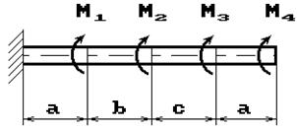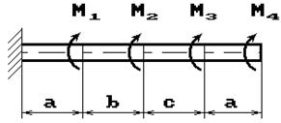

3 схема 4 схема
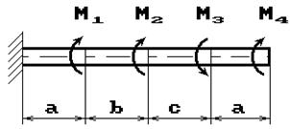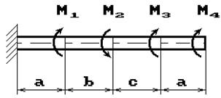

5 схема 6 схема
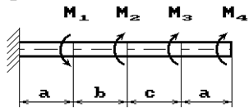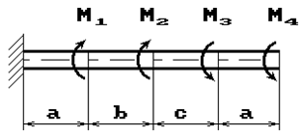

7 схема 8 схема
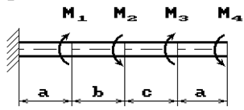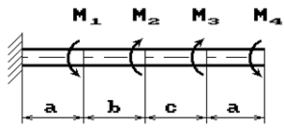

9 схема 10 схема
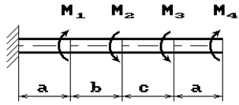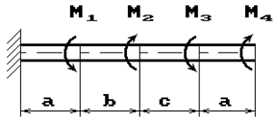

11 схема 12 схема

13 схема 14 схема
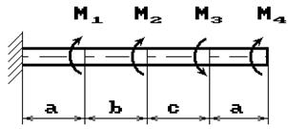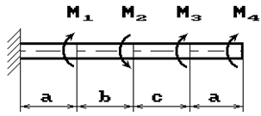

15 схема 16 схема
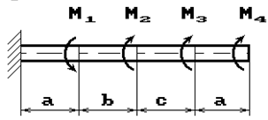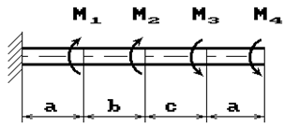

17 схема 18 схема
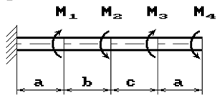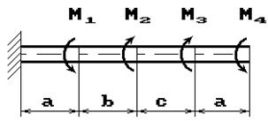

19 схема 20 схема
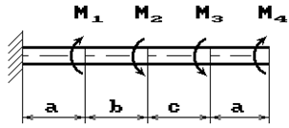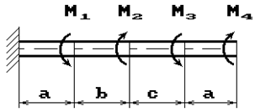

21 схема 22 схема
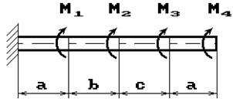

23 схема 24 схема
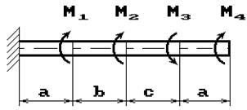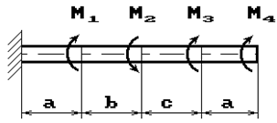

25 схема 26 схема
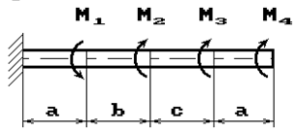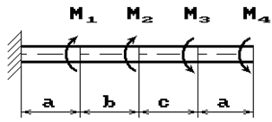

27 схема 28 схема

29 схема 30 схема
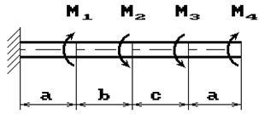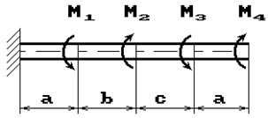

31 схема 32 схема

33 схема 34 схема

35 схема 36 схема
Рис. 1

